
Муниципальное бюджетное дошкольное образовательное учреждение
детский сад комбинированного вида№63

«Формирование основ здорового образа жизни средствами театрализованной деятельности»
интерактивное взаимодействие с родителями

Подготовила: Сидорова Елена Альбертовна
музыкальный руководитель

г.Ангарск.
Пояснительная записка к театрализованной постановке
«Сказка про то, как мишка - Топтыжка секрет здоровья узнавал»
“Маленьким сердиться,
Просто не годится.
Чтобы быть здоровым –
Нужно быть весёлым”.
Театрализованная постановка для детей младшего дошкольного возраста «Сказка про то, как мишка -Топтыжка секрет здоровья узнавал» (по мотивам сказки Кригер Галины Сергеевны) – это одна из форм интерактивного взаимодействия с родителями, проводимой в МБДОУ-63 по теме «Формирование основ здорового образа жизни» в соответствии с годовым планом Образовательной Организации.
Актуальность:
Потенциальные возможности семьи, ее жизнедеятельность, ценностные ориентации и социальные установки, отношение к образованию и воспитанию детей претерпевают в последние годы серьезные изменения. Педагоги и психологи отмечают снижение воспитательного потенциала семьи в современном социуме и, соответственно, изменение ее роли в процессе первичной социализации детей. Важным условием изменения сложившейся ситуации является развитие взаимодействия образовательной организации (детского сада, а в последующем – школы) и семьи адекватными поставленной цели средствами. Одним из таких средств выступает совместная деятельность педагогов, родителей и детей, представленная в книге «Детский сад и семья: методика работы с родителями» (М.: Мозаика-Синтез, 2007).
Совместной деятельностью принято считать деятельность, возникающую при объединении людей для достижения общих целей. Определяющей целью разнообразной совместной деятельности в системе «педагоги – родители – дети» является удовлетворение потребностей ребенка, имеющих ведущее значение для его развития. Одной из форм такой деятельности является семейный театр в детском саду.
Театральное искусство близко и понятно как детям, так и взрослым, прежде всего потому, что в основе его лежит игра. В игре ребенок не только получает информацию об окружающем мире, законах общества, красоте человеческих отношений, но и учится жить в этом мире, строить взаимоотношения с окружающими, а это, в свою очередь, требует творческой активности личности, умения держать себя в обществе. Вся жизнь ребенка насыщена игрой.
Театр занимает особое место в организации семейного досуга. Благодаря театру семья приобретает опыт совместных переживаний, укрепляются детско-взрослые и супружеские отношения; у взрослых развиваются адекватное восприятие, оценка и понимание действий ребенка. Театр дает родителям возможность подарить ребенку мир прекрасного, обогатить его жизнь добрыми впечатлениями, а себе при этом вернуть детское, первозданное открытие этого мира.
Семейный театр в детском саду ориентирован на развитие взаимодействия детского сада с семьей дошкольника, открывающего новые возможности повышения педагогической компетентности родителей, а значит формированию более доверительных отношений между родителями и детьми.
Методологическая основа .
Изучив Региональную, Программу физического и валеологического развития детей дошкольного возраста “Азбука здоровья” Т.Э. Токаевой.
Программно-методическое сопровождение к «Примерной общеобразовательной программе дошкольного образования» под редакцией Н.Е.Вераксы, Т.С.Комаровой, М.А.Васильевой, а именно методические рекомендации М.М.Борисовой «Малоподвижные игры и игровые упражнения»; Л.И.Пизулаевой «Физическая культура в детском саду. Младшая группа.»; Н.В.Додокиной, Е.С. Евдокимовой «Семейный театр в детском саду: совместная деятельность педагогов, родителей и детей. Для работы с детьми 3–7 лет».
Опираясь на методические рекомендации М.Ю. Картушиной «Сценарии оздоровительных досугов для детей 6 – 7 лет», Н.И. Бочаровой «Оздоровительный семейный досуг с детьми дошкольного возраста», Т.А. Шорыгиной «Беседы о здоровье», Н.М. Егоровой «Опыт работы: «Особенности организации семейных праздников и досугов. Их влияние на развитие музыкальных способностей», пришла к выводу об использовании возможностей семейного театра в формировании здорового образа жизни (ЗОЖ) у дошкольников.
Театр, а тем более совместная театрализованная деятельность – это праздник.
“Если праздников не хватает, их следует выдумать” - говорят японцы.
Праздник – это всегда положительные эмоции, радость общения, весёлые состязания, возможность померяться своими силами.
Положительные эмоции, творчество – важнейшие факторы оздоровления.
Положительные эмоции влияют на улучшение всех жизненных функций организма, благодаря чему повышается его сопротивляемость различным заболеваниям. Следовательно, уже одно это обстоятельство делает праздник незаменимым средством профилактики и лечения многих расстройств.
Доминирующей задачей семейного театра является формирование здорового образа жизни. Правильно подобранные тематические подвижные музыкальные игры и упражнения в сочетании с литературным текстом, позволяют формировать положительное отношение к закаливанию, физкультуре, гигиеническим процедурам, режиму дня, правильному питанию. Активно участвуя в театрализованной постановке, дети закрепляют уже полученные знания, узнают новые сведения, обогащающие их представление о культуре здоровья, и, что самое важное, получают радость от общения со сверстниками, родителями.
Исходя из вышесказанного, определила цель:
Цель: Организация взаимодействия дошкольной образовательной организации и семьи по формированию основ здорового образа жизни, средствами семейного театра.
Поставленная цель включает в себя следующие задачи:
1. Повышение педагогической грамотности родителей в вопросах формирования навыков здорового образа жизни;
2. Накопление и обогащение двигательного опыта детей
- овладение основными движениями;
- формирование потребности в двигательной активности и физическом совершенствовании;
- развитие умения имитировать движения, характерные для различных сказочных персонажей, в сопровождении определенной мелодии.

3. Вызывать чувство радости, удовлетворения от совместного творчества;
- поощрение интереса к сценической деятельности.
- воспитание доброжелательного отношения друг к другу.
Новизна.
Использование такой формы интерактивного взаимодействия с родителями, как семейный театр позволит обеспечить максимальную эффективность в формировании основ здорового образа жизни в системе «ребенок - родитель — педагог».
Предполагаемый результат:
В результате совместной работы детей, родителей и педагогов дошкольники получат начальные представления о культуре здоровья, т.е. будет сформировано положительное отношение к закаливанию, физкультуре, гигиеническим процедурам, режиму дня, здоровому питанию ;
- овладеют умениями двигаться под музыку в соответствии с ее характером и характером персонажа;
- овладеют навыками общения и коллективного творчества, быстро адаптироваться, чувствовать себя комфортно в различных ситуациях;
- сформируются такие качества, как отзывчивость, сопереживание, стремление помочь, уверенность в собственных возможностях.
Родители получат возможность ознакомиться с деятельностью ДОУ по данному направлению.
Предварительная работа:
- знакомство со сценарием театрализованной постановки «Сказка про то, как мишка -Топтыжка секрет здоровья узнавал» (автор: Кригер Галина Сергеевна)
- подбор музыкального – ритмического репертуара (Железновы - альбом «Десять мышек» - «Белочки», Ю. Селивёрстова «Весёлые зайчики»; Вахрушева «Весёлая зарядка»);
- рассматривание тематических иллюстраций о спорте;
- работа над этюдами на выразительность жеста, мимики, речи;
- введение в НОД упражнений на формирование правильной осанки, дыхания и укрепления основы стопы.

Оборудование и материалы:

ИКТ (мультимедийный проектор, ноутбук, слайдовая презентация), фонограммы музыкально-ритмических упражнений, элементы костюмов героев сказки; музыкальное сопровождение для передачи характера и образа героев, декорации.)

Технологии:
Во время проведения НОД использую технологию личностно-ориентированного взаимодействия Ш.А.Амонашвилли; ИКТ.

Форма проведения.
Театрализованное представление выстроено в игровой форме с использованием музыкально-ритмических упражнений.

Сроки реализации проекта: октябрь-ноябрь 2016года.
База исследования: МБДОУ № 63.

Сценарий
«Сказка про то, как мишка -Топтыжка секрет здоровья узнавал»
для детей младшего дошкольного возраста
по мотивам сказки Кригер Галины Сергеевны
Действующие лица и исполнители:
Сказочник: воспитатель.
Медведь-папа, Медведица-мама, Сова, Белка, Зайчиха: родители.
Мишка - топтыжка: ребёнок
Белочки - девочки
Зайчики – мальчики

Сказочник. Жили-были в лесу на опушке
Топтыгин-медеведь, Мама - медведица и Топтыжка-медвежушка.
Топтыжка был добрый, славный,
Да только ленивый малый.
Любил он подольше поспать, поваляться,
Но не любил по утрам умываться,
Двигаться много еще не любил,
А про физкультуру да-авно позабыл!

Утро. Мама накрывает стол. Выходит Топтыжка, потягивается, садится за стол.
Мама-медведица несёт завтрак, приговаривает.
Мама: Вот вам бочонок мёда, пирожки с малиной… Кушай на здоровье, расти большим!
Заходит Тоттыгин-медведь.
Мама: Смотри, отец, как Топтыжка наш подрос.
Топтыгин: Да-а-а! Совсем большой… Можно с ним и в футбол поиграть.
- Пойдём, Топтыжка, поиграем в футбол.
Топтыжка: (лениво качает головой) – Нет, неохота…
Топтыгин: Тогда, может, в речке поплаваем?..
Топтыжка: Не-е-т!
Топтыгин. Да-а! Большой вырос, а уму-разуму не набрался. Пора тебе уму-разуму набираться, чтобы сильным, ловким, выносливым быть и настоящим медведем прослыть. Только вот меня ты не очень-то слушаешь. Ступай-ка ты к Мудрой Сове, она тебе даст добрый совет.
Сказочник. Отправился мишка-Топтыжка к мудрой Сове.
Топтыжка. Надо мне вперед шагать,
Чтобы важное узнать.
Нужен мне совет,
Как узнать секрет:
Как здоровым, сильным быть,
Чтоб медведем настоящим
Среди всех прослыть!
Топтыжка подходит к домику Совы.
Топтыжка. Здравствуй, тетушка Сова.
Сова. Здравствуй, мишка-Топтыжка. Чего по лесу бродишь? Чего ищешь?
Топтыжка. Тетушка Сова, мне нужен твой совет, как стать здоровым, сильным?
Сова. Ух! Ух, медвежонок, у всякого зверя и птицы свой секрет есть. Пойди к Белке, может, она тебе его откроет.
Сказочник. Пошёл Топтыжка к Белке.
Топтыжка. Надо мне вперед шагать,
Чтобы, важное узнать.
Мне Сова дала совет,
Как узнать секрет:
Как здоровым, сильным быть,
Чтоб медведем настоящим
Среди всех прослыть!
Топтыжка подходит к домику Белки.
Белка. А-а! Топтыжка, здравствуй!
Топтыжка. Здравствуй, Белочка. Сова послала меня к тебе, чтобы ты мне свой секрет рассказала.
Белка. Какой - такой секрет?
Топтыжка. А такой: как вы, белки, весь день с ветки на ветку прыгаете, по земле бегаете, никогда не устаете?
Белка. Какой смешной! Нет у меня никакого секрета.
Солнышко встает – и я встаю,
И водой холодной умываюсь,
Песенку веселую пою,
Солнышку навстречу улыбаюсь.
Целый день тружусь,
Никогда я не ленюсь,
Прыг-скок, тут и там,
По деревьям, по кустам.
Никогда я не ленюсь,
Целый день кручусь-верчусь!
Топтыжка. А как?
Белка. А вот так!
Дети выполняют музыкально – ритмическое упражнение под музыку Железновых «Белочки»
Топтыжка. Понятно-оо…
Белка. Что тебе понятно? Пойди вон, к зайцам, может, они какой секрет знают?
Сказочник. Почесал Топтыжка за ухом, и пошел дальше.
Топтыжка. Надо мне вперед шагать,
Чтобы важное узнать.
Мне Сова дала совет,
Как узнать секрет:
Как здоровым, сильным быть,
Чтоб медведем настоящим
Среди всех прослыть
Сказочник. Смотрит, среди деревьев кто-то скачет. «Эгей, - думает, - вот они, зайцы, они-то мне и нужны! » А зайцы в догонялки играют, только уши да хвосты между елей мелькают.
Топтыжка. Эй, зайцы!
Зайцы (испугавшись). Кто тут?
Топтыжка. Да не бойтесь, это я, Топтыжка!
Зайцы. Ка-ак ты нас напугал!
1 заяц. А что тебе нужно?
2 заяц. Ты кого-то ищешь?
Топтыжка. Зайчики, дорогие, вас-то мне и нужно. Расскажите мне, какой секрет вы знаете, что весь день бегаете, прыгаете, а все не устаете?
Зайчиха. Вот чудной! Никакого секрета у нас нет!
Солнышко встает – и мы встаем,
И водой холодной умываемся,
Песенку веселую поем,
Солнышку навстречу улыбаемся.
Никогда не унываем,
Вместе бегаем, играем,
И зарядку каждый день
Делать нам совсем не лень!
Топтыжка. А как?
Зайчиха: А вот так!
Дети выполняют музыкально – ритмическое упражнение под музыку Ю.Селивёрстовой «Весёлые зайчики».
Топтыжка. Понятно-оо…
Зайцы. Что тебе понятно?
Топтыжка. Я все-все понял! Побегу скорее домой!
Сказочник. Поблагодарил медвежонок зайчат, да припустил со всех ног к дому. Бежит, вдруг слышит:
Сова. Ух-ух! Куда ты, мишка-Топтыжка, так спешишь?
Топтыжка. Спешу домой, тетушка Сова.
Спасибо тебе, Сова, за совет.
Узнал у зверят я их главный секрет!
Нужно с солнышком вставать,
Никогда не унывать,
Не хандрить и не лениться,
Много двигаться, трудиться.
И здоровым, сильным самым
Я тогда медведем стану.
Медведь-Топтыгин (подходит, встает рядом)
Вот единственный секрет.
А других секретов нет!

Все звери собираются вместе.
Топтыгин, Топтыжка, Белка, Зайчиха и Сова читают по - очереди: (стихотворение О. Прочан)
Мы желаем вам, ребята.
Быть здоровыми всегда
Но добиться результата
Невозможно без труда.
Постарайтесь не лениться
Каждый раз перед едой,
Прежде, чем за стол садиться
Руки вымойте с водой.
Вы зарядкой занимайтесь
Ежедневно по утрам
И, конечно, закаляйтесь,
Это так поможет вам! 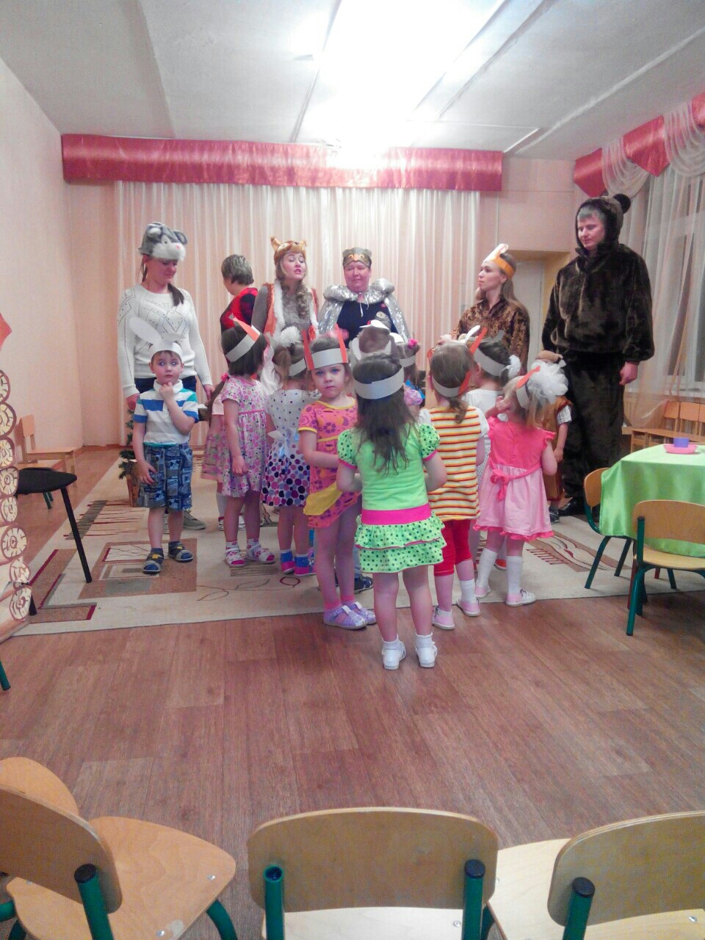
Мы открыли вам секреты,
Как здоровье сохранить,
Выполняйте все советы.
И легко вам будет жить!
Все выполняют «Весёлую зарядку» музыка Вахрушевой.

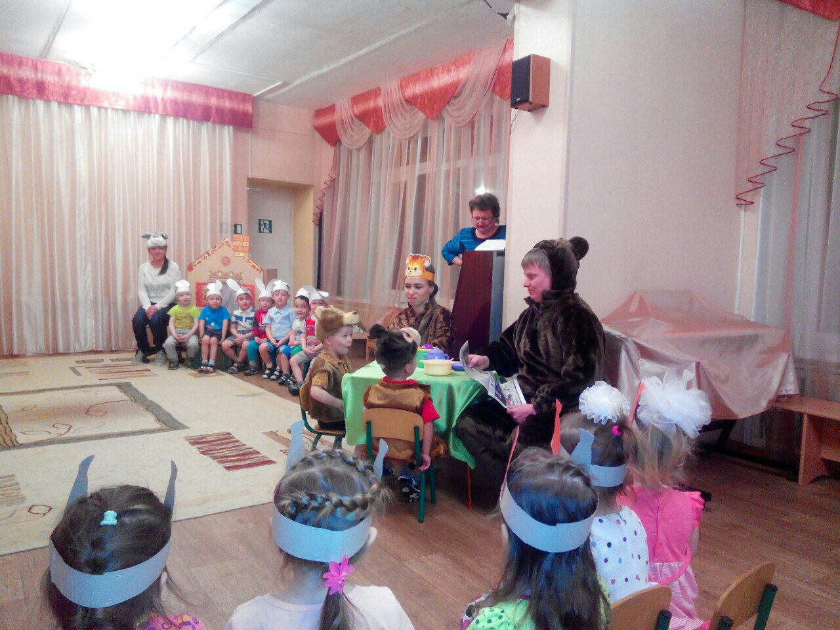
Литература:

- Региональная Программа физического и валеологического развития детей дошкольного возраста “Азбука здоровья” Т.Э. Токаевой;
- Программно-методическое сопровождение к «Примерной общеобразовательной программе дошкольного образования» под редакцией Н.Е.Вераксы, Т.С.Комаровой, М.А.Васильевой;
- Методические рекомендации М.М.Борисовой «Малоподвижные игры и игровые упражнения»;
- Л.И.Пизулаева «Физическая культура в детском саду. Младшая группа.»;
- Н.В.Додокина, Е.С. Евдокимова «Семейный театр в детском саду: совместная деятельность педагогов, родителей и детей. Для работы с детьми 3–7 лет».
- М.Ю. Картушина «Сценарии оздоровительных досугов для детей 3 – 4 лет»
- Н.И. Бочарова «Оздоровительный семейный досуг с детьми дошкольного возраста»
- Т.А. Шорыгина «Беседы о здоровье»
- ДОШКОЛЬНИК: обучение и развитие
- Н.М. Егорова «Опыт работы: “Особенности организации семейных праздников и досугов. Их влияние на развитие музыкальных способностей”».
